|  |  |
| --- | --- |
| **Державний вищий навчальний заклад**  **«Український державний хіміко-технологічний університет»** | |
|  | |
| Освітньо-кваліфікаційний рівень | Бакалавр  Бакалавр (на основі ОПП молодшого спеціаліста) |
| Спеціальність | 122 – Комп’ютерні науки, |
| Семестр | 6 семестр, 12 тетраместр  2 семестр, 4 тетраместр |
| Навчальна дисципліна | **Моделювання систем** |
| **Тестова контрольна робота БІЛЕТ № 2** | |

|  |  |  |
| --- | --- | --- |
| 1. | Модель системи це: | |
| А. об'єкт (система, процес)  В. система | | С. процес  D. імітаційна модель |
| 2. | У класифікації видів моделювання систем знайти відповідність: | |
| А. детерміновані, динамічні  В. статичні, динамічні | | С. стохастичні, ймовірнісні  D. дискретні, реальні |
| 3. | SIMO-система це система: | |
| А. з одним входом та з декількома виходами  В. з одним входом та з одним виходом | | С. з декількома входами та з одним виходом  D. з декількома входами та з декількома виходами |
| 4. | До факторів повного факторного експерименту висуваються вимоги: | |
| А. вимірюваність та керованість, незалежність, сумісність  В. вимірюваність, незалежність, сумісність | | С. керованість, незалежність, сумісність  D. незалежність, сумісність |
| 5. | Прийняття рішень у повному факторному експерименті при неоднорідності дисперсій іспитів: | |
| А. провести додаткову серію паралельних іспитів  В. збільшити точність методу контролю змінної станів | | С. зменшити точність методу контролю змінної станів  D. провести додаткову серію паралельних іспитів та збільшити точність методу контролю змінної станів |
| 6. | Розрахунок похибки іспиту обчислюється за формулою: | |
| А.  В. | | С.  D. |

**Задача 1.** Розглянути процес функціонування системи, яка складається з трьох приладів. В початковий момент часу прилади можуть знаходитись у робочому стані у такому співвідношенні: 30, 40 та 30. Відома стохастична матриця системи:



Визначити найвірогідніші стани системи через 2 кроки.

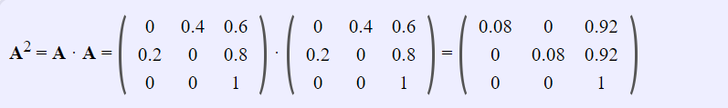

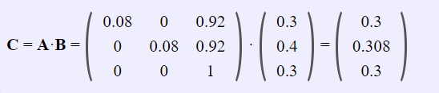

**Задача 2.** Задані ймовірності трьох подій, які утворюють повну групу: р1=Р(А)=0,3; р2=Р(В)=0,2; р3=Р(С)=0,5. Розіграти два іспити, в кожному з яких відбудеться одна з подій. відомі значення випадкових чисел: 0,75; 0,05.

*Задачу взял на 14 странице*

|  |  |  |  |
| --- | --- | --- | --- |
| X | 1 | 2 | 3 |
| p | 0.3 | 0.2 | 0.5 |

Δ1  (0; 0.3)

Δ2  (0.3; 0.5)

Δ3  (0.5; 0.1)

Последовательность: 3, 1.